**新北市私立時雨高中附設國中部110學年度第二學期學校課程總體架構**

* 1. **本課程計畫經校內課程發展委員會審核通過日期：110年12月22日**
  2. **學校現況基本資料**

|  |  |  |  |  |  |  |  |  |
| --- | --- | --- | --- | --- | --- | --- | --- | --- |
| 學校類型 | 完全中學 | | 創校日期 | 39年4月25日 | | 總班級數 | | 35班  (高中15；國中20) |
| 網址 | www.syjh.ntpc.edu.tw | | 電話 | 02-24962217 | | 傳真 | | 02-24962383 |
| 校址 | 新北市瑞芳區祈堂路217號 | | | | | 教職員工總人數 | | 120人 |
| 校長姓名 | 許元利 | | E-mail | syjh011501@yahoo.com.tw | | 到職日期 | | 75年8月1日 |
| 教務主任姓名 | 林黃燕 | | E-mail | syjh011501@yahoo.com.tw | | 校地面積 | | 65437平方公里 |
| 學生概況 | | | | | | | | |
| 班別 | | 班級數 | | | 班別 | | 班級數 | |
| 普通班 | | 35  (高中15；國中20) | | | 一般智能資優資源班 | | 0 | |
| 體育班 | | 0 | | | 語文資優資源班 | | 0 | |
| 藝術才能班(美術) | | 0 | | | 數理資優資源班 | | 0 | |
| 藝術才能班(音樂) | | 0 | | | 巡迴輔導班(含身障及資優類) | | 0 | |
| 藝術才能班(舞蹈) | | 0 | | | 幼兒園 | | 0 | |
| 集中式特教班 | | 0 | | | 學前集中式特教班 | | 0 | |
| 身心障礙資源班 | | 0 | | | 學前巡迴輔導班 | | 0 | |

**三、學校背景分析(僅就與課程發展相關因素分析即可）**

|  |  |  |  |  |  |
| --- | --- | --- | --- | --- | --- |
| 區分 | 面向 | 項目 | 機會點 | 威脅點 | 行動策略  **(可含括各種資源的整合與投入)** |
| 學生特質 | 背景資料 | 人數  規模 | 國中部21班  高中部15班  總人數約1600餘人 | 學生來源日益稀少，少子化效應 | 靠著多年來的升學成績口碑，及近年來高中部的成立，提供六年一貫的課程教育。 |
| 社經  背景 | 家長社經地位普遍較高，重視孩子們的品性與學業 | 家長要求較高 | 全體師資嚴管勤教，住宿學校24小時全天候服務管理 |
| 學習表現 | 生活  常規 | 學生品行優良，無抽菸吸毒等事 | 獨生子女學生易驕縱 | 住宿學校團體生活磨練獨立自主及社交能力 |
| 課業  學習 | 學生努力向學，課業為尊 | 常因課業考試壓力太大而情緒起伏 | 師長適切關懷，與家長設立群組，共同協力開導 |
| 社團  活動 | 多元性社團活動 | 場地空間不足，氣候不佳易影響社團運動 | 已提報董事會加蓋風雨操場 |
| 服務  學習 | 學務處、輔導室提供校內外服務學習資訊給學生 | 學生參加意願低落 | 固定每學期要求學生至少服務6小時 |
| 教師特質 | 背景資料 | 學歷  年齡 | 以碩士、學士學歷居多  年齡介於20多歲至60歲間 | 資深教師長期負擔壓力較大  新進教師人數多，流動率高 | 加強新進師資培育的能力，使其盡快上手到位 |
| 專長  結構 | 各科皆有專業合格教師 | 學校位置偏遠，兼課師資尋找不易 | 與鄰近大學、高中共同合作 |
| 專業表現 | 課程  特色 | 推動語言生活化、多元化、證照化，搭配程式語言、機器人課程為本校雙項特色 | 外語師資、電腦師資尋找不易 | 與第二外語中心及校外機構合作 |
| 教學  亮點 | 與時俱進，多元升學導向 | 教師普遍授課鐘點數高，能進修機會少。 | 校內各科輪流推派參加研習課程，並於教學研討會中發表 |

**四、課程總體架構圖(須含學校願景、課程願景、課程目標及校訂課程內涵，以圖示呈現新課綱課程總體架構)**

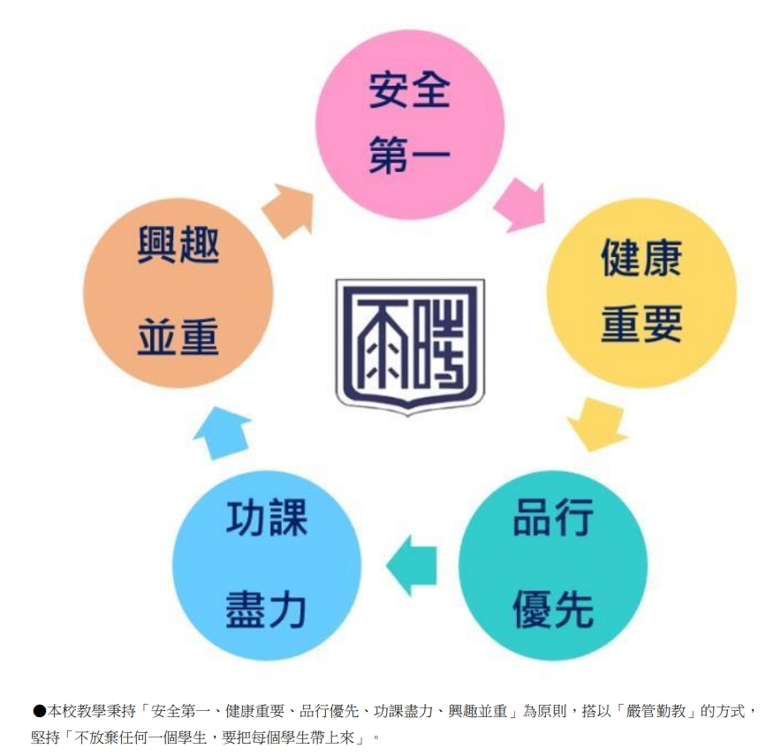

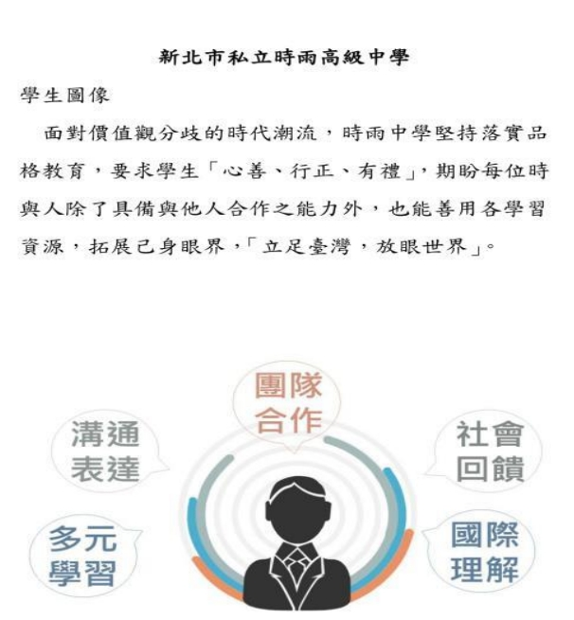

面對價值觀分歧的時代潮流，時雨中學堅持落實品格教育，要求學生「心善、行正、有禮」，期盼每位時與人除

了具備與他人合作之能力外，也能善用各學習資源，拓展己身眼界，「立足臺灣，放眼世界」

◆多元學習、溝通表達、團隊合作、社會回饋、國際理

**五、學習節數分配表**

|  |  |  |  |  |  |  |  |  |  |  |  |  |  |  |  |  |  |  |  |  |  |  |  |  |  |
| --- | --- | --- | --- | --- | --- | --- | --- | --- | --- | --- | --- | --- | --- | --- | --- | --- | --- | --- | --- | --- | --- | --- | --- | --- | --- |
| 名稱  節數 | 部定課程（領域學習課程） | | | | | | | | | | | | | | | | | | | | 校訂  課程 | | | | 學習  總節數  (A＋B) |
| 語文  (8) | | 健康與  體育  (3) | | 數學  (4) | 社會  (3) | | | 藝術  (3) | | | 自然  科學  (3) | | | 科技  (2) | | 綜合  活動  (3) | | | 部定  課程  總節數  A | 統整性主題/專題/議題  探究課程 | 社團活動與  技藝課程 | 其他類  課程 | 校訂  課程  總節數  B |
| 國語文 | 英語文 | 健康  教育 | 體育 | 歷史 | 地理 | 公民與社會 | 音樂 | 視覺藝術 | 表演藝術 | 理化 | 生物 | 地球科學 | 資訊科技 | 生活科技 | 家政 | 童軍 | 輔導 |
| 七年級 | 5 | 3 | 1 | 2 | 4 | 1 | 1 | 1 | 1 | 1 | 1 | 0 | 3 | 0 | 1 | 1 | 1 | 1 | 1 | 29 | 1 | 1 | 2 | 5 | 34 |
| 八年級 | 5 | 3 | 1 | 2 | 4 | 1 | 1 | 1 | 1 | 1 | 1 | 3 | 0 | 0 | 1 | 1 | 1 | 1 | 1 | 29 | 1 | 1 | 2 | 5 | 34 |
| 九年級 | 5 | 3 | 1 | 2 | 4 | 1 | 1 | 1 | 1 | 1 | 1 | 2 | 0 | 1 | 1 | 1 | 1 | 1 | 1 | 29 | 2 | 1 | 3 | 6 | 35 |

備註：1.部定課程節數依總綱規定固定，不得更改。2.校訂課程請另填寫「校訂課程一覽表」。

**※校訂課程一覽表**

|  |  |  |  |  |  |
| --- | --- | --- | --- | --- | --- |
| 年級 | 類別 | 編號 | 課程名稱 | 課程重點 | 備註 |
| 七 | 統整性主題 | 1 | 認識水金九 | 從自然人文探討水金九 | 每週1節 |
| 七 | 社團 | 2 |  |  | 每週1節 |
| 七 | 週會 | 3 |  |  | 每週1節 |
| 七 | 其他類 | 4 | 閱讀英語主題讀本 | 藉由英語故事書主題式的生活化教學(綠野仙蹤) | 每週2節 |
| 年級 | 類別 | 編號 | 課程名稱 | 課程重點 | 備註 |
| 八 | 統整性主題 | 1 | 認識水金九 | 文學大富翁 | 每週1節 |
| 八 | 社團 | 2 |  |  | 每週1節 |
| 八 | 週會 | 3 |  |  | 每週1節 |
| 八 | 其他類 | 4 | 閱讀英語主題讀本 | 藉由英語故事書主題式的生活化教學(綠野仙蹤) | 每週2節 |

**六、法律規定教育議題實施規劃**

|  |  |  |  |  |  |  |
| --- | --- | --- | --- | --- | --- | --- |
| 序號 | 重要教育工作 | 納入課程規劃實施情形  **（請視實際情形自行增列，內容須與各年級領域學習或彈性學習課程計畫相符）** | | | 本學期  實施時數 | 相關規定說明 |
| 實施年級 | 領域學習或彈性學習課程別 | 實施  週次 |
| 1 | 性別平等教育課程或活動 | 789上 | 綜合活動 | 第1週 | 1小時 | ✽性別平等教育法第17條  每學期至少4小時  ✽兒童及少年性剝削防制條例第4條  每學年應辦理兒童及少年性剝削防  治教育課程或教育宣導(建議融入) |
| 789上 | 綜合活動 | 第3週 | 1小時 |
| 7上 | 綜合活動  (青春無悔) | 第22週 | 4小時 |
| 789上 | 綜合活動 | 第5週 | 1小時 |
| 789上 | 綜合活動 | 第7週 | 1小時 |
| 2 | 性侵害防治教育課程 | 789上 | 綜合活動 | 第2週 | 1小時 | ✽性侵害犯罪防治法第7條  每學年至少4小時 |
| 789上 | 綜合活動 | 第4週 | 1小時 |
| 8上 | 綜合活動  (學校没教的性別法) | 第15週 | 4小時 |
| 789下 | 綜合活動 | 第2週 | 1小時 |
| 789下 | 綜合活動 | 第4週 | 1小時 |
| 3 | 環境教育課程 | 789上 | 綜合活動 | 第6週 | 1小時 | ✽環境教育法第19條  每學年至少4小時  (含海洋教育1小時，環境倫理、永續發展、氣候變遷、災害防救、能源資源永續利用3小時) |
| 789上 | 綜合活動 | 第8週 | 1小時 |
| 789上 | 綜合活動  (學校及社會環境教育) | 第23週 | 4小時 |
| 789下 | 綜合活動 | 第6週 | 1小時 |
| 789下 | 綜合活動 | 第8週 | 1小時 |
| 4 | 家庭教育課程及活動 | 789上 | 綜合活動 | 第10週 | 1小時 | ✽家庭教育法第12條  每學年至少4小時 |
| 789上 | 綜合活動 | 第12週 | 1小時 |
| 789下 | 綜合活動 | 第10週 | 1小時 |
| 789下 | 綜合活動 | 第12週 | 1小時 |
| 5 | 家庭暴力防治課程 | 789上 | 綜合活動 | 第11週 | 1小時 | ✽家庭暴力防治法第60條)  每學年至少4小時 |
| 789上 | 綜合活動 | 第13週 | 1小時 |
| 789下 | 綜合活動 | 第11週 | 1小時 |
| 789下 | 綜合活動 | 第13週 | 1小時 |
| 6 | 全民國防教育 | 789上 | 週會 | 第9週 | 1小時 | ✽全民國防教育法第7條 |
| 789上 | 週會 | 第14週 | 1小時 |
| 789下 | 週會 | 第9週 | 1小時 |
| 789下 | 週會 | 第14週 | 1小時 |

備註：

(一)必要辦理項目（融入課程實施）說明：

1.國民中小學除應將性平等教育融入課程外，每學期應實施性別平等教育相關課程或活動至少4小時(性別平等教育法第17條)。

另依「兒童及少年性剝削防制條例」第4條規定:「高級中等以下學校每學年應辦理兒童及少年性剝削防治教育課程或教育宣導」。

2.依據「性侵害犯罪防治法」第7條之規定：各級中小學每學年應至少有4小時以上之性侵害防治教育課程(課程內容應包括：兩

性性器官構造與功能；安全性行為與自我保護性知識；性別平等之教育；正確性心理之建立；對他人性自由之尊重；性侵害犯罪

之認識；性侵害危機之處理；性侵害防範之技巧；其他與性侵害有關之教育)，學校應運用多元方式進行教學。

3.環境教育課程每學年至少4小時(含海洋教育1小時，環境倫理、永續發展、氣候變遷、災害防救、能源資源永續利用3小時)(環

境教育法第19條)。

4.家庭教育課程每學年至少4小時(103.6.18修正公布之家庭教育法第12條高級中等以下學校每學年應在正式課程外實施四小時

以上家庭教育課程及活動，並應會同家長會辦理親職教育)。

5.依據「家庭暴力防治法」第60條之規定：高級中等以下學校每學年應有4小時以上之家庭暴力防治課程，但得於總時數不變下，

彈性安排於各學年實施。

6.依據「全民國防教育法」第7條規定：「各級學校應推動全民國防教育，並視實際需要，納入教學課程，實施多元教學活動」請

各國中小融入相關學習領域及活動進行教學。

7.依據本局109年2月20日新北教新字第1090294487號函文各校，自110學年度起實施國際教育4堂課，學校得將國際教育議題

融入生活課程、英語文、社會及綜合活動等領域，規劃多元適性之教學課程，每學年將課程計畫提經學校課程發展委員會審查；

每學年實施4節課，原則每學期2節課，惟經由各校課程委員會通過後，得彈性調整實施學期。

8.集中式特教班配合各議題規定時數辦理，可採用下列方式進行：配合學校行事、融入領域學習或特殊需求領域課程或運用早自習、

班會等時間進行。

(二)各校依實際需要自行選擇辦理項目

1.防災教育課程(98.2.17北府教環字第0980095022號函)。

2.品德教育融入教學(94.12.06北府教特字第0940840650號)及品德教育(教育部國教署107.5.3臺教國署國字第1070049374號函)。

3.交通部兒童安全通過路口教案會議(107.3.6新北教社字第1070366699號函)。

4.國中多元評量素養融入教學(103.03.27北教中字第1011512677號)。

5.提升國中英語教學品質（103.04.30北教中字第1031713254號函）。

6.國民中學深耕閱讀融入教學（103.05.13北教中字第1031816070號函）。

7.七年級「青春orz-品德教育手冊」及八年級「品德蜜蜜甜心派教學手冊」，為導師配合早自習及班會時搭配影片之教學手冊，

請國中各校應安排於每學年度9月起，每月第一週班會統一播放，每月播放1個單元(101.2.6北教特字第1011176798號函)。

8.法治教育課程列入課程計畫，每學年度國中八年級實施3小時融入式教學(教育部101.7.15臺國(二)字第1010123004號函辦

理)。

9.依教育部國民及學前教育署105年5月24日臺教國署國字第1050057776號函，請各公私立國中課程發展委員會「生涯發展教

育議題課程小組」規劃生涯發展教育融入各領域課程計畫。

10.資訊素養觀念宣導(108.3.11新北教研資字第1080399532號函)。

**七、教科書選用或自編一覽表(校訂課程請自行填列課程名稱，亦可自行增加欄位。分散式資源班【含身障及資優類班】於領域學習時間開設之部定課程，如不使用前述教材進行調整或補充，採完全自編或另外選用教材者，需納入本表送課發會審查。)**

|  |  |  |  |  |  |  |  |  |  |  |  |  |  |  |  |  |  |  |  |  |
| --- | --- | --- | --- | --- | --- | --- | --- | --- | --- | --- | --- | --- | --- | --- | --- | --- | --- | --- | --- | --- |
| 名稱  年級 | 部定課程（領域學習課程） | | | | | | | | | | | | | | | | | | | 校訂  課程 |
| 語文 | | 健康與  體育 | | 數學 | 社會 | | | 藝術 | | | 自然科學 | | | 科技 | | 綜合活動 | | |  |
| 國語文 | 英語文 | 健康教育 | 體育 | 歷史 | 地理 | 公民與社會 | 音樂 | 視覺藝術 | 表演藝術 | 理化 | 生物 | 地球科學 | 資訊科技 | 生活科技 | 家政 | 童軍 | 輔導 |
| 七年級 | 南一 | 康軒 | 翰林 | 翰林 | 翰林 | 翰林 | 翰林 | 翰林 | 康軒 | 康軒 | 康軒 |  | 翰林 |  |  | 翰林 | 康軒 | 康軒 | 康軒 |  |
| 八年級 | 翰林 | 康軒 | 翰林 | 翰林 | 翰林 | 翰林 | 翰林 | 翰林 | 康軒 | 康軒 | 康軒 | 翰林 |  |  |  | 翰林 | 康軒 | 康軒 | 康軒 |  |
| 九年級 | 南一 | 翰林 | 翰林 | 翰林 | 南一 | 翰林 | 翰林 | 翰林 | 康軒 | 康軒 | 康軒 | 翰林 |  | 翰林 | 翰林 | 翰林 | 康軒 | 康軒 | 康軒 |  |

**八、課程實施與說明**

(一)於學校網站首頁設置連結至「新北市國中小課程計畫備查資源網」(依規定學校須公告通過備查之課程計畫，請各校務必設置連

結)

1.■是，網址：http://www.syjh.ntpc.edu.tw/default_page.asp 2.□否。

(二)課程發展委員會運作(依據12年國教總綱，學校課程發展委員會應掌握學校教育願景、發展學校本位課程，並負責審議學校課

程計畫及進行課程評鑑等，請學校說明未來如何透過課發會落實達成以上功能)

1. 依課發會時程定期召開會議檢討新課綱的執行成效。
2. 各科召集人應於開會時報告新課綱的執行優缺點並提出改善之策略。
3. 落實公開觀課以提升教學品質及改善教學成效。

(三)學校推動課程教師專業學習社群組織與運作(須含針對新課程推動之相關社群，並依學校實際情況填寫)

|  |  |  |  |
| --- | --- | --- | --- |
| 社群名稱 | 成員 | 運作時間 | 學習主題 |
| 數學科社群 | 數學教師 | 每兩週1次 | 課程共備、教學研討 |
| 國文科社群 | 國文科教師 | 每兩週1次 | 課程共備、教學研討 |
| 英文科社群 | 英文科教師 | 每兩週1次 | 課程共備、教學研討 |
| 社會科社群 | 社會科教師 | 每兩週1次 | 課程共備、教學研討 |
| 自然科社群 | 自然科教師 | 每兩週1次 | 課程共備、教學研討 |
| 藝能科社群 | 藝能科教師 | 每兩週1次 | 課程共備、教學研討 |

(四)學校推動課程教師專業研習及成長活動規劃(須含針對新課程推動之相關課發會議、領域會議及專業研習及成長活動等，合列或

分列均可。另依據「新北市高級中等以下學校就讀普通班身心障礙學生教學及輔導辦法」第13條之規定，學校行政人員、

普通班教師及其他相關人員，每學年應至少接受三小時之特殊教育專業知能研習，建議納入法定研習。)

|  |  |  |
| --- | --- | --- |
| 會議(研習)名稱 | 辦理場次 | 研討主題 |
| 教學研討會 | 每學期三次 | 素養導向命題 |
| 公開觀課 | 每學期每人一次 | 教學專業及管理 |
| 各學科邀請校外專業人士研習 | 每學期至少一次 | 108課綱各學科課綱的熟析 |
| 校外研習 | 各學科每人至少一次 | 課程共備、教學研討 |

**九、課程評鑑規劃**（層面、對象及評鑑重點請參考「國民中小學實施課程評鑑參考原則附件」填寫）

|  |  |  |  |  |  |  |
| --- | --- | --- | --- | --- | --- | --- |
| 層面 | 對象 | 評鑑重點 | 評鑑人員 | 評鑑資料蒐集方法 | 評鑑時程 | 評鑑結果運用 |
| 課程設計 | 領域 /科 目課 程 | 素養導向 | 全體課發會委員 | 觀課、討論 | 學期中 | 提供教師了解課程教學動向 |
| 課程實施 | 各課程實施準備 | 評量回饋 | 全校各科教師 | 觀課、問卷 | 學期末 | 提供教師下學期課程更改安排 |
| 課程效果 | 課程總體架構 | 教育成效 | 各科召集人 | 觀課、討論 | 學期末 | 提供教務處下學期課程安排 |

**十、國中會考後至畢業典禮前課程活動規劃安排(得彈性調整表格敘寫)**

|  |  |  |  |  |  |  |  |  |  |  |
| --- | --- | --- | --- | --- | --- | --- | --- | --- | --- | --- |
| **週次** | **國語文** | **英語文** | **數學** | **社會** | **自然與生活科技** | **藝術與**  **人文** | **綜合活動** | **健康與**  **體育** | **共同**  **活動** | **其他** |
| 第一週 | 高中  銜接課程 | 銜接課程觀光美語 | 高中  銜接課程 | 水金九的自然人文及社會的認識 | | | 班際籃球比賽  校外參訪及健行 | | | |
| 第二週 | 高中  銜接課程 | 銜接課程觀光美語 | 高中  銜接課程 | 水金九的自然人文及社會的認識 | | | 班際籃球比賽  校外參訪及健行 | | | |
| 畢業典禮週 | | | | | | | | | | |

**十一、學校作息表(附上一張空白課表即可)**

